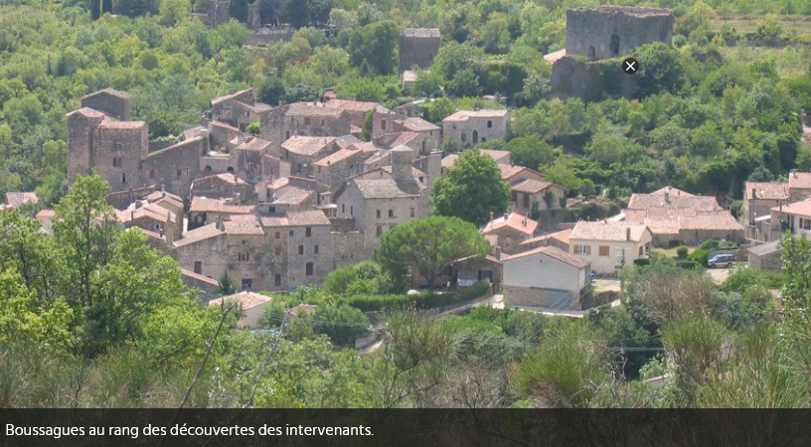

L’Alliance française de Washington fait découvrir les Hauts-Cantons
346 mots
15 mars 2022
Copyright 2022 Midi Libre All Rights Reserved
L’Alliance française de Washington avait donné rendez-vous en visioconférence à 60participants pour présenter le territoire. Deux présentateurs, la présidente française, Sarah Diligenti et Gary Kraut, responsable du France-Revisited.com, et journaliste du patrimoine, se sont succédé lors de cette brillante présentation touristico-patrimoniale. Sarah Diligenti a découvert jeune les Hauts-Cantons à l’occasion de marches, puis s’est installé États-Unis. Elle a parcouru à nouveau en 2021 les mêmes sentiers. Enchantée de ce patrimoine naturel, elle a mis en exergue les grands sites: les gorges d’Héric, le mont Caroux et ses panoramas, Combes et la forêt des Écrivains combattants, Minerve, Saint-Guilhem-le-Désert, Saint-Pons et Olargues.
Elle a conclu en manifestant son désir d’y revenir davantage… Gary Kraut a présenté une autre facette: la partie méconnue des Hauts-Cantons, le patrimoine d’Olargues à Ceilhes, avec les photos de Notre Dame de Nize, d’Avène, de Boussagues, du Four à Chaux de La Tour-sur-Orb, Saint-Gervais-sur-Mare, Colombières-sur-Orb, Roquebrun. Il a découvert leurs richesses et leur intérêt en participant à un voyage de presse en octobre dernier avec l’association des Journalistes du patrimoine. Il fut étonné par le tourisme original offert, avec des gens passionnés faits de sites et monuments patrimoniaux exceptionnels et accessibles, loin du tourisme classique. En fin connaisseur de la France, il a salué le système associatif français, profondément ancré dans la population permettant une grande diversité, une large sauvegarde et les contacts des hommes et femmes. Il a souligné leur profond engagement, y compris celui de quelques élus. Il en conclut que les territoires beaux, paisibles et régénérants étaient d’autant plus attachants qu’ils offraient une alliance entre nature et patrimoine, prémisses d’une autre forme de tourisme où l’un ne peut s’apprécier pleinement sans l’autre. Les réactions en ligne des participants ont simplement été élogieuses et enthousiastes tant pour les présentateurs que pour la région. Boussagues au rang des découvertes des intervenants.

